國立中興大學附屬高級中學 112學年度第2學期 高一第1次興附盃數學試題
班級：一年______班 座號：______ 姓名：__________________ 試題共2頁+答案卡1張
備註：請於答案卡(卷)上畫(寫)上正確身分資料，若因未劃記書寫身分資料，或因劃記書寫錯誤，統一扣該科總成績5分。
第壹部分：選填題（占100分）
說明：1.第A至J題，將答案畫記在答案卡之「選擇（填）題答案區」所標示的列號（1-25）。
2.每題完全答對給10分，答錯不倒扣，未完全答對不給分。

A. 書架上有7本不同的書，再往書架放另外3本不同的書，但不改變原來書架上7本書的左右順序，則有種不同的放法。

B. 一排有8個座位，今甲﹑乙﹑丙三人入坐，每人只坐一張椅子，則甲﹑乙﹑丙三人都不連坐在一起的坐法有種。

C. 甲﹑乙﹑丙﹑丁﹑戊﹑己6名同學站成一排，甲不站在兩側，乙和丙相鄰，丁和戊相鄰，則有種不同的排法。

D. 用0﹑1﹑2﹑3﹑4﹑5組成數字不重複的四位數，其中偶數有個。

E. 將4件不同的禮物，分給甲﹑乙﹑丙三人，則甲﹑乙均至少得1件的方法數有種。

F. 一樓梯共有6階，小中登梯時，每步1階或2階或3階，則小中上樓的方法共有種。

G. 已知圓周上有12個等分點，任取3個為頂點，可決定個直角三角形。

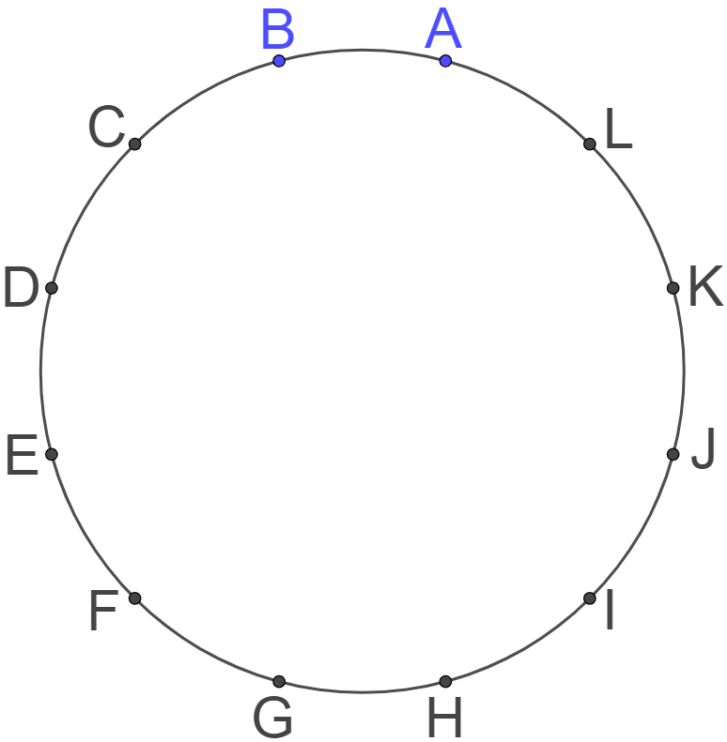

H. 承上題G，可決定個鈍角三角形。

I. 數字”2024”中，各位數字相加的和為8，稱該數為”發財四位數”，則用0﹑1﹑2﹑3﹑4﹑5組成數字不重複且大於2024的”發財四位數”有個。

J. 將19個一樣的球放入紅﹑白﹑藍色的箱子中，使得三個箱子內都有球，但球數皆不同的方法數有種。

※ 請於答案卡(卷)上畫(寫)上正確身分資料，若因未劃記書寫身分資料，或因劃記書寫錯誤，統一扣該科總成績5分。

參考答案：
A. 720
B. 120
C. 48
D. 156
E. 50
F. 24
G. 60
H. 120（討論鈍角位置，∴12×(4+3+2+1)=120）
I. 23（0,1,2,5有5+6個，0,1,3,4有6×2個，∴11+12=23）
J. 126（最小球數1有7種，最小球數2有6種，最小球數3有4種，…，∴(7+6+4+3+1)×3!=126）

